鐘靈國小102交通安全教育評鑑「教學與活動」成果表
活動名稱 | 運用配發光碟進行教學
辦理時間 | 週二彈性課程
教學地點 | 圖書室
參加對象 | 全體師生
參加人數 | 28 人
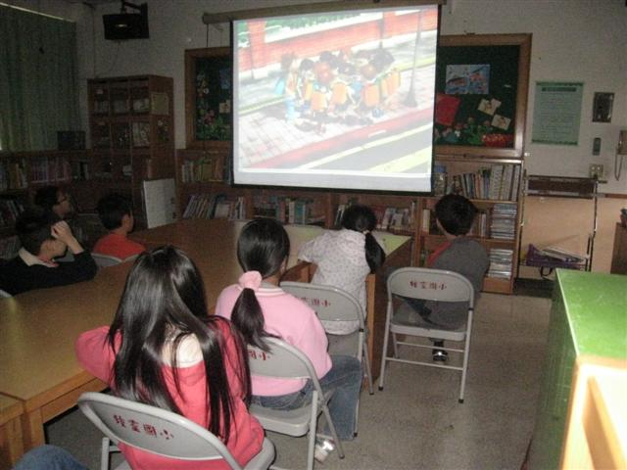 |  | 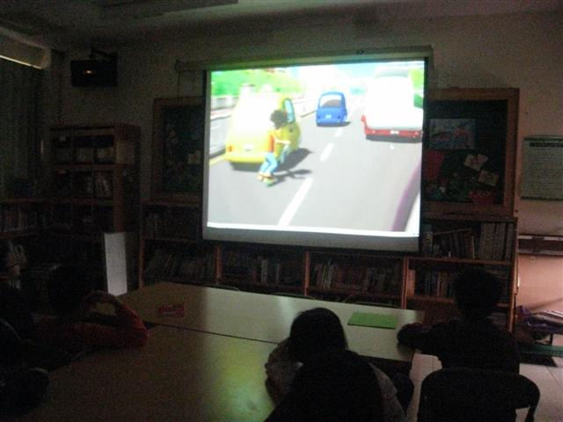
▲說明：運用配發光碟進行交通安全動畫教學。
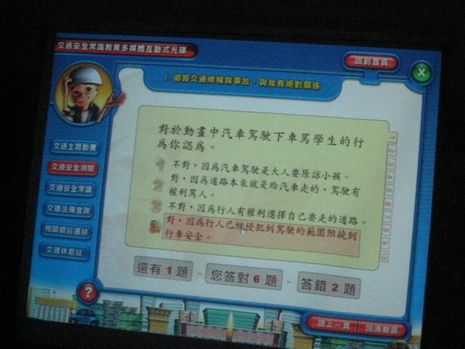
▲說明：交通安全動畫教學，學生學習興趣高。

